Vo štvrtok 6.12.2018 doobeda privítalo hľadisko banskobystrického Zimného štadióna zaplneného najmä žiakmi ZŠ Golianova účastníkov 6. ročníka benefičného hokejového zápasu. Skúsenosť a prehľad pánov hokejistov v OldStars Team-e súperila s dravosťou našich mladých hokejových talentov z Golianky. A bolo sa na čo pozerať. Povzbudzovali mladší hokejisti v dresoch bystrických „baranov“, vyzbrojení bubnami i tlampačmi, ktorí vytvárali tú správnu hokejovú atmosféru. Výbornú atmosféru dotvárali aj mažoretky. O dobrú náladu medzi divákmi sa počas zápasu staral moderátor Adam Lehocký. Žiaci, ktorí si zakúpili tombolové lístky a mali to šťastie, že ich tikety boli vylosované, si okrem zážitkov odniesli aj hodnotné ceny.
Samotný zápas sa hral na tri tretiny po 15 minút. V zostave OldStars Team sa divákom predviedli primátor Ján Nosko, Jakub Gajdošík, Michal Handzuš, Tomáš Surový, Dušan Pašek a ďalší... V záverečnej tretine nechýbala na ľade ani pravá hráčska bitka.
Dôležité je, že vďaka žiakom a sponzorom sa vyzbieralo 5 040 eur. Výťažok z podujatia venovala škola svojim žiakom a ich rodinám, ku ktorým bol osud nepriaznivo naklonený a prišli o svojich najbližších. Aj keď peniaze nedokážu nahradiť mamu alebo otca, dokážu prekonať rodine aspoň čiastočné finančné problémy. Na záver celého podujatia sa všetci na ľade spoločne fotili. Táto príjemná a užitočná tradícia sa určite zopakuje aj na budúci rok.
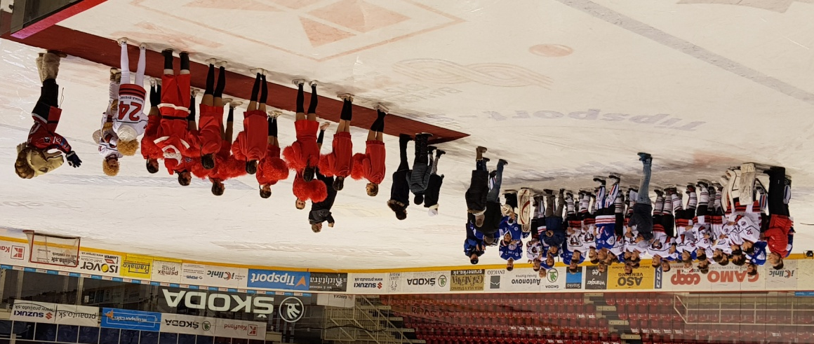
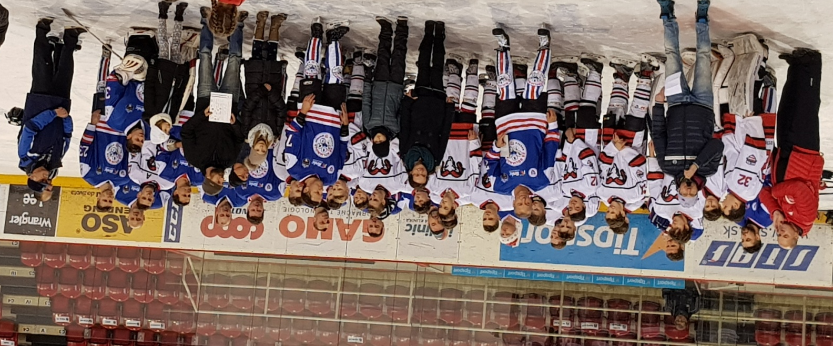

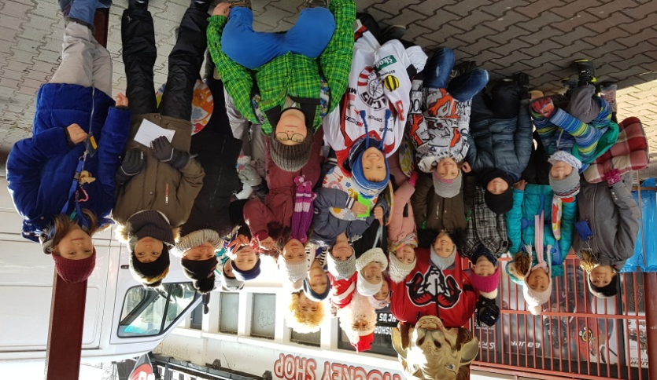
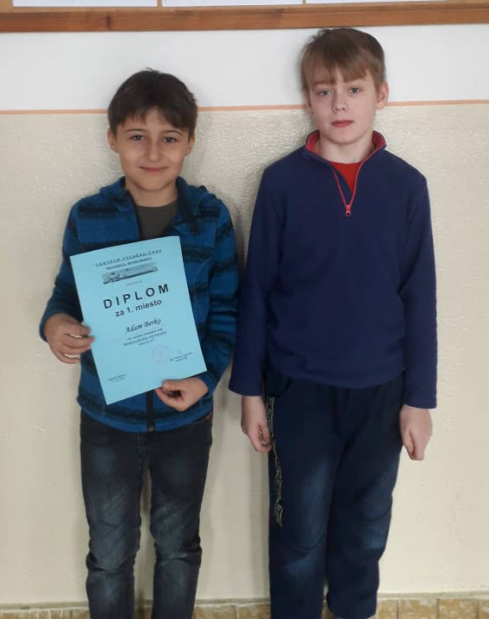
OKRESNÉ KOLO MATEMATICKEJOLYMPIÁDY

Dňa 30.1.2019 sa žiaci našej školy zúčastnili okresného kola matematickej olympiády. V kategórii Z5 boli úspešní Adam Berko (5.A) – 1. miesto a Matej Súlovec (5.A) – 9. miesto.
Srdečne gratulujeme!!
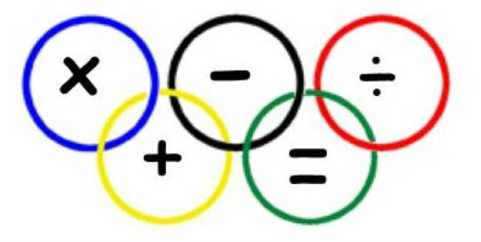

Okresné kolo olympiády z anglického jazyka

16. januára 2019 sa uskutočnilo okresné kolo olympiády z anglického jazyka, na ktorom nás reprezentovali víťazi školského kola - Adam Schmidt (7.B) a Alexandra Oráčová (9.D). Obidvaja boli úspešní riešitelia a vo svojich kategóriách zhodne obsadili 4. miesto.
Srdečne gratulujeme - well done!

Školské kolo Hviezdoslavovho Kubína

Na počesť P. O. Hviezdoslava, najvýznamnejšej osobnosti slovenskej literatúry, génia slovenského slova, sme 25.1.2019 zorganizovali školské kolo Hviezdoslavovho Kubína.
65 žiakov 5. – 9.ročníka prezentovalo svoje interpretačné umenie v poézii a v próze. Recitátori boli výborne pripravení. Svojimi prednesmi nám dokázali, že aj v súčasnom virtuálnom svete mládež nachádza cestu k čítaniu a jej záujem o literatúru je stále živý.
Všetkým recitátorom ďakujeme a víťazom prajeme veľa úspechov v obvodnom kole.
Výsledky školského kola:

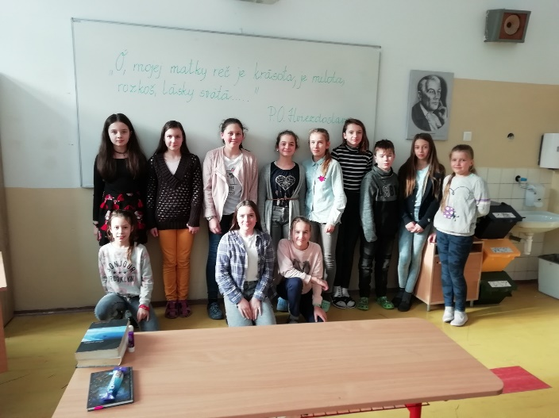
Poézia
5.- 6. ročník
1. T. Ilkanič 6.B
2. S. Libiak 5.A
3. A. Sochanová 6.D
S. Kováč 6.A

7. – 9. ročník
1. A. Oráčová 9.D
2. K. Dúbravová 9.D
3. M. Lacza 7.D
P. Rovná 7.D

Próza
5.- 6.ročník
1. E. Zacharová 6.B
2. B. Šepák 5.B
I. Pechová 6.C
3. N. Hirková 5.B
S. Klimentová 5.C
7. – 9.ročník
1. M. Pecha 8.B
2. D. Valent 7.A
B. Drugová 7.C
3. N. Selecká 9.C
H. Račáková 9.C

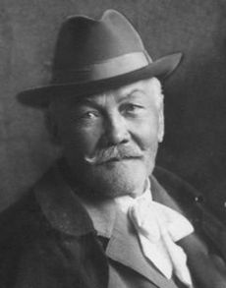
Okresné kolo Hviezdoslavovho Kubína

Dňa 14.2. 2019 sa uskutočnilo okresné kolo Hviezdoslavovho Kubína, kde nás reprezentovali víťazi celoškolského kola. Víťazmi okresného kola a postup do regionálneho kola si vybojovali svojím prednesom A. Oráčová a M. Pecha.
Blahoželáme a držíme palce v ďalších postupových kolách.
Svetový deň bez mobilu! :)

6. február je Medzinárodným dňom bez mobilu. Pre moderného človeka žijúceho vo vyspelom svete je dnes takmer nemožné prežiť deň bez svojho smartfónu. V priemere sa na svoje zariadenia pozrieme približne 100-krát denne.
Ako vznikol deň bez mobilu?
Za vznikom svetového dňa bez mobilu stojí francúzsky spisovateľ PhilMarso, ktorý v roku 1999 napísal prvú knihu o „vrahovi bez mobilu“ s názvom Tueur de portablesans mobile apparent. Jeho zámerom bolo zvýšiť povedomie o stúpajúcej závislosti na mobilných zariadeniach. Prvýkrát sa oslavoval v roku 2001 a v povedomí ho majú najmä obyvatelia severských krajín, Kanady, Španielska či Švajčiarska.
Ako prežiť tento deň?
Tak ako počas iných medzinárodných „sviatkoch“, aj dnešný deň bez mobilov by sme mali prežiť oslavou myšlienky jeho autora. V tento deň by sme mali vypnúť aspoň na niekoľko hodín mobilné zariadenia, zamyslieť sa nad tým, ako menia tieto zariadenia naše životy a venovať sa niečomu inému. Vymeňte ich dnes prosím aspoň na chvíľu za knihu, posedenie s priateľmi alebo prechádzku prírodou.
Vyhodnotenie Svetového dňa bez mobilu 6.2. na našej škole
Školskej akcie sa zúčastnilo 325 žiakov z 20 tried, mobil malo zapnutých 26 detí !!!!

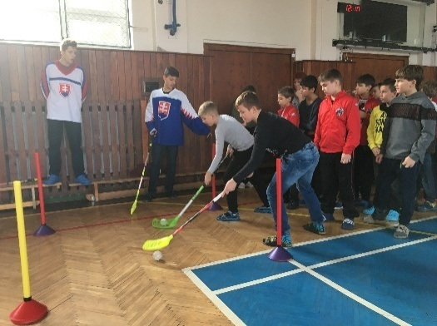

Pasovanie piatakov
Tento rok sme my, žiaci 9.C, privítali na druhom stupni našich piatakov. Pripravili sme si pre nich zopár úloh, aby sme sa presvedčili, či sú už pripravení na druhý stupeň. Všetci to hravo zvládli a nakoniec sme ich odmenili diplomom a sladkou odmenou. Dúfame, že sa im na druhom stupni bude dariť a prajeme im veľa šťastia do ďalších rokov.
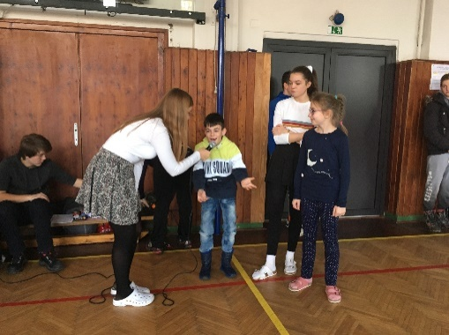
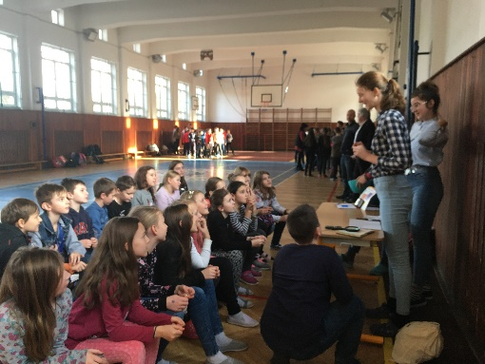
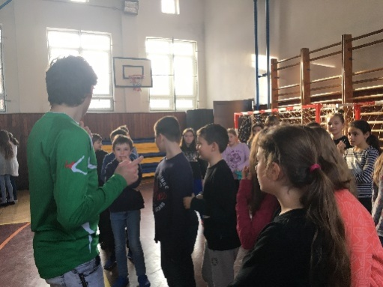
H. Račáková 9.C

Školské kolo literárno-výtvarnej súťaže

Pri príležitosti Medzinárodného dňa ľudských práv sa na našej škole uskutočnilo školské kolo literárno-výtvarnej súťaže pod názvom „Ľudské práva očami detí.“ Do súťaže boli zapojené piate ročníky. Žiaci sa mohli vyjadriť písomne, formou básne alebo výtvarne.

Literárna súťaž
1. K. Tóthová 5.B, E. Kubišová 5.D
2. M. Kapusta 5.D
3. J. Šimko, CH. Sasák 5.A

Výtvarná súťaž
1. V. Kanošová 5.D
2. L. Slobodová 5.D
3. N. Tomášová, L. Luptáková 5.D

Detské práva

Každé dieťa má právo na vierovyznanie, ale aj právo na vzdelanie. Všetky deti sú rovné, niektoré sú veľmi skromné.
Musia mať starostlivosť a lásku, nesmú robiť prácu ťažkú.

Nesmú sa stať obeťami vojny, ale mať právo na čas voľný.
Majú právo na dostatok zdravej výživy, ale aj vyjadriť svoje názory. Nesmieme byť týrané, ale tak tiež zneužívané.

Každé dieťa je však iné, prvé je bledé, druhé je hnedé, a to tretie je čierne.
Prístup k informáciám mať chceme, múdrejší budeme. Na kráse nám nezáleží, a na srdci záleží.

Keď navštívim plaváreň a prechladnem, pomôže mi lekáreň. Deti by sa nemali ničoho báť, radšej by sa mali spolu hrať.
K. Tóthová, 5.B
Vianočná ikebana

Dňa 14.12. sa v školskej jedálni uskutočnilo školské kolo vianočnej ikebany. Zúčastnili sa jej žiaci 4. – 9.ročníka. Súťažili v dvoch kategóriách. V kategórii 4.-6. sa podarilo vytvoriť najkrajšie dielo 5.A triede a medzi staršími zvíťazila 7.A trieda. Žiaci a pedagógovia mohli práce obdivovať vo vestibule školy.
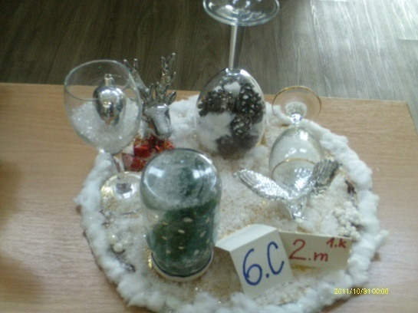
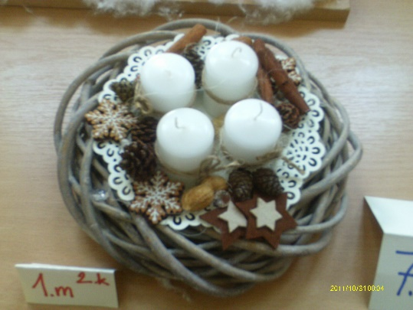
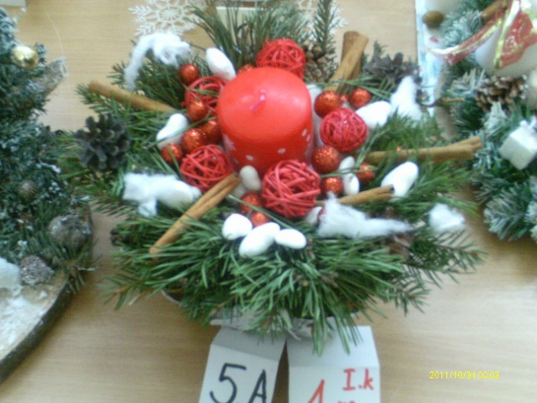
19.12.2018 sa v Robotníckom dome uskutočnilo Okresné kolo v zimnom aranžovaní. Vo vyrovnanej konkurencii banskobystrických škôl a okolia, sa naši žiaci opäť umiestnili na prvých priečkach – J. Surovec z 5.A získal 1.miesto, J.Šťavina3.miesto a Matej Fedor z 7.A Cenu mesta. Opäť sa potvrdilo, že naši žiaci sú nielen vynikajúci športovci ale aj šikovní a zruční umelci.

Detské práva

Každé dieťa stravu má mať, a vzdelanie má využívať. Má mať svoje krásne meno, a lekára čo sa stará o zdravie jeho.

Má mať teplo domova, lásku, pomoc priateľa.
Potešenie z každej hry, a áno nezabudnúť na prázdniny.

Cítiť ochranu a bezpečie, musí dieťa pociťovať bezpečne. Dobrú budúcnosť pre každé dieťa, dodržujú právo tohto sveta.

Na dieťa ruku nedvíhaj, vysvetľuj, uč a posúvaj. Týranie nesmie byť záľuba, je to úbohá slabosť tyrana.

Rodič sa o stravu stará, dieťa za to vďačnosť dáva.
Výživa je dôležitá, čo dá rodič do sendviča.

Dobrý kamarát je fajn, ale zlému šancu nedávaj. Tvojim právom je šťastný byť, slobodným, veselým a odvážnym.
E. Kubišová, 5.D

Okresné kolo dejepisnej olympiády

Dňa 14. 2. sa uskutočnilo v ZŠ Spojová okresné kolo dejepisnej olympiády. Naši žiaci A. Oráčová, M. Pecha, E. Gracová postúpili do krajského kola. Blahoželáme!

LYŽIARSKY VÝCVIK 7. ROČNÍK
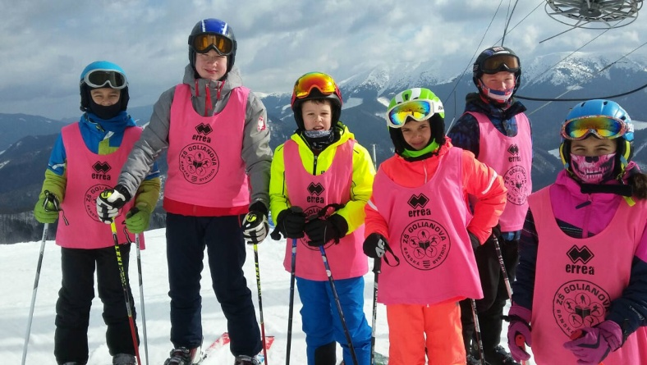

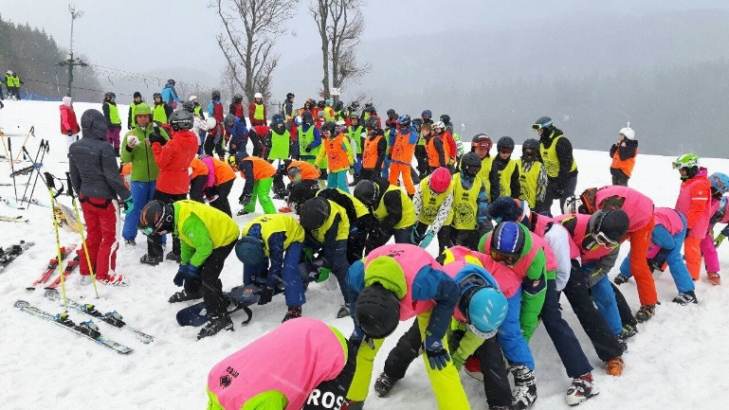
Žiaci siedmeho ročníka sa v dňoch 18.- 22.2. 2019 zúčastnili lyžiarskeho výcviku na Donovaloch. Štyri dni vládlo slnečné počasie, no v piatok sme si mohli vyskúšať zjazd vo vetre. Práve pri tom vzniklo najviac zážitkov. Najzaujímavejším z nich bolo pozorovanie ošetrovania zraneného snowboardistu pri vleku. V dobre zostavených tímoch žiaci navzájom súťažili a učili sa nové veci. Po celý lyžiarsky kurz vládla veselá nálada.
B. Drugová 7.C

LYŽIARSKY VÝCVIK 8. ROČNÍK

Tento zdokonaľovací lyžiarsky kurz sa začal cestou mikrobusom. Cieľom bolo stredisko Jasná pri Liptovskom Mikuláši. Ubytovaní sme boli v hoteli Marmot v blízkosti zjazdovky Brhliská. Naša cesta trvala okolo 2 hodín. Ubehla rýchlo, pretože sme sa celou cestou zabávali s kamarátmi. Po príchode do hotela sme sa ubytovali v izbách, ktoré boli celkom útulné. Lyžovanie bolo perfektné aj vďaka našim učiteľom, ktorí boli ochotní s nami jazdiť po takmer celom stredisku. Niektoré skupiny zlyžovali aj Chopok. Na piaty deň, štvrtok, nám jedna z pani učiteliek vybavila super diskotéku, na ktorej sme sa nesmierne bavili. Na lyžiarskom výcviku sme sa toho veľa naučili a aj získali skúsenosti.
T. Michelíková 8.C

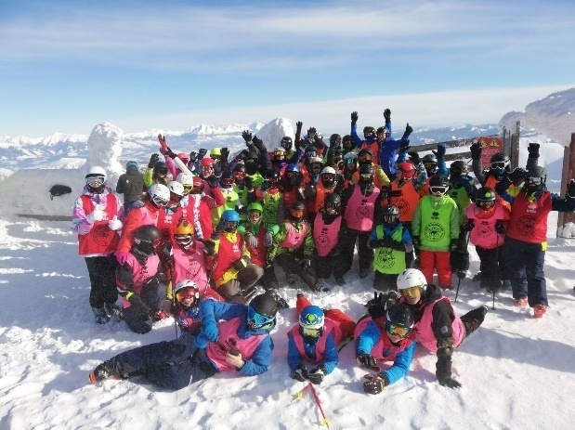
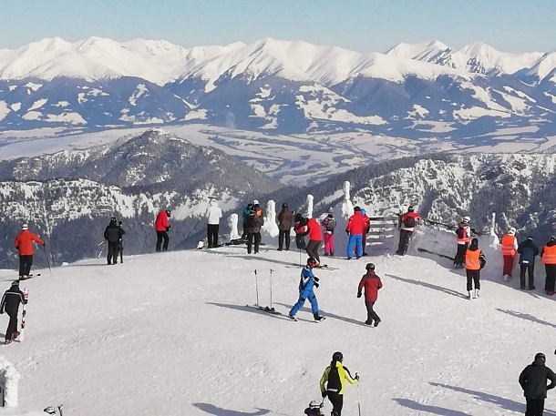

Čaro predvianočných sviatkov v škole...

Rok čo rok k nám prichádzajú pomaly a najskôr nenápadne. Aj tento rok to bolo tak, najkrajšie sviatky roka sa opäť blížili... Radostné, čarovné, bohaté, pokojné, láskyplné... Iba jediné sviatky v roku majú toľko prívlastkov – VIANOCE. Niet vari krajších sviatkov. Na Vianociach sú krásne už samotné prípravy na ne..
A to platí aj pre deti našej školy. Naši žiaci už niekoľko rokov zachovávajú neobyčajnú obyčaj. Obyčaj, ktorá sa vplyvom našej modernej doby vytráca a nahradilo ju písanie SMS. Hoci skoro všetci používajú mobilné telefóny, s radosťou sa každý rok rozhodnú vytvoriť tie najkrajšie vianočné pozdravy obyvateľom a bývalým žiakom ZŠ Golianova 8, sídliska Uhlisko. Deti kreslili, maľovali, vyšívali, pridali krásne prianie a pozdravy boli na svete.
Dva dni pred sviatkami sa stali malými poslami a s radosťou dávali pozdravy do schránok. Potešili mladých, starších, najstarších... a možno aj tých, ktorí nemajú nikoho, ale majú Vianoce.
Tak všetkým a všade - ŠŤASTNÉ A VESELÉ!
JŠ

Vianočné zvyky a tradície
Aby žiakom na 1. stupni ubehli dni do Vianoc a čakanie na vytúžené darčeky pod stromčekom čo najrýchlejšie, prišli im posledný deň pred vianočnými prázdninami spríjemniť folkloristi z okolia Banskej Bystrice.
Ľudová hudba Hriňovčan a Andrej Babjak sprevádzali celé pásmo vianočných zvykov a tradícií, v ktorom účinkovali talentovaní hudobníci, speváci a tanečníci.
Andrej Babjak predstavil mnohým neznáme ľudové hudobné nástroje - píšťalku, koncovku, fujaru i gajdy. Sám na ne aj zahral a nádherným hlasom zaspieval rôzne piesne, napr. „Ja som mladý Juhas...“.
Ľudová hudba Hriňovčan s hudobnými nástrojmi - husle, viola, basa a cimbal, sprevádzali pri tanci dva páry tanečníkov, ale aj mladých talentovaných spevákov ľudových piesní.
Zaujímavé boli chlapské rozkazovačky s mladým Mirkom Trebuľom z Hriňovej – „A na moste, tráva rastie...“.
Zo sólistiek, žiakov našej školy, potešila najmä Bianka Ľuptáková z 3.A s piesňou „Daj Boh šťastia...“. Spolu s ňou sa vo vianočnom pásme predstavili aj Nelka Hanesová z Korytárok s piesňou „Keď sa na tom nebi“ a Ivka Sujová zo súboru Hriňovčan s piesňou „Chodila Mária“.
Ako symbol vianočného obdobia nechýbali ani Lucie a Betlehemci z Detvianskej Huty s ozajstnými „bubákmi“. Na záver si naši žiaci spolu s účinkujúcimi spoločne zaspievali hymnu Vianoc „Tichá noc, svätá noc...“.
A tak už naozaj prišli Vianoce aj k nám do školy. Ďakujeme všetkým folkloristom za nádherný zážitok a budeme sa tešiť, keď znova zavítajú medzi nás.
JK
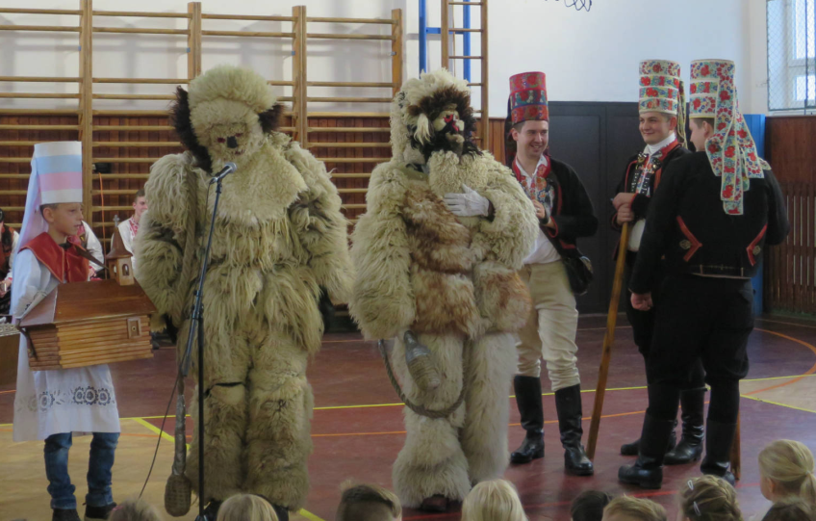
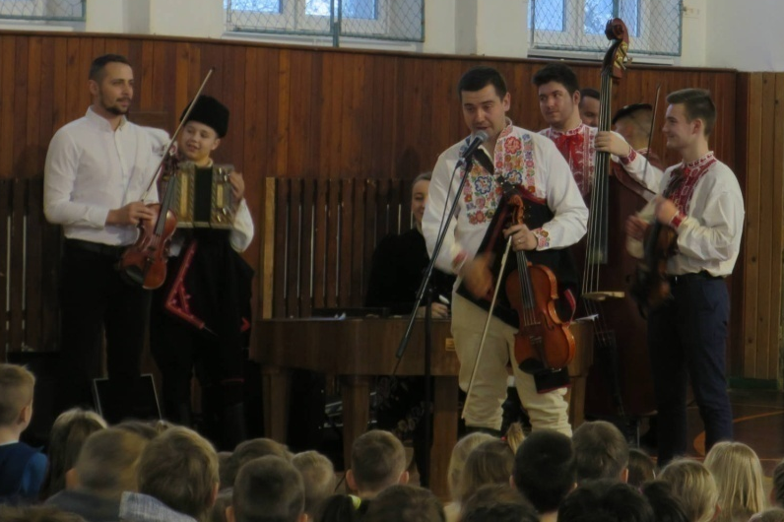

Tvorivé dielne v Thurzovom dome

Predvianočné obdobie má svoje čaro, je to obdobie plné očakávania, snívania, predstáv a prekvapení. Aj nás preto potešila správa našej pani učiteľky, že má pre nás prekvapenie.
Naša trieda 1.B sa v zbere papiera umiestnila na 3. mieste a odmenou za to bola návšteva Thurzovho domu. V tomto období sa tam tradične konajú tvorivé dielne. Spoločne s pani učiteľkou sme si tam vyrobili sviečky z včelieho vosku. Popri práci sme sa aj trošku učili – teta nám vysvetlila aké sú včielky užitočné, ako vzniká včelí vosk a na čo sa používa.
Výroba sviečky, ktorú sme si odniesli domov ako malý a milý darček, sa nám veľmi páčila. Strávili sme netradičnú hodinu výtvarnej výchovy a pri srdiečku nás hrial dobrý pocit, taký ako plamienok na sviečke, ktorú sme si zapálili doma počas Vianoc.
Žiaci 1.B a p. uč. Šmelková
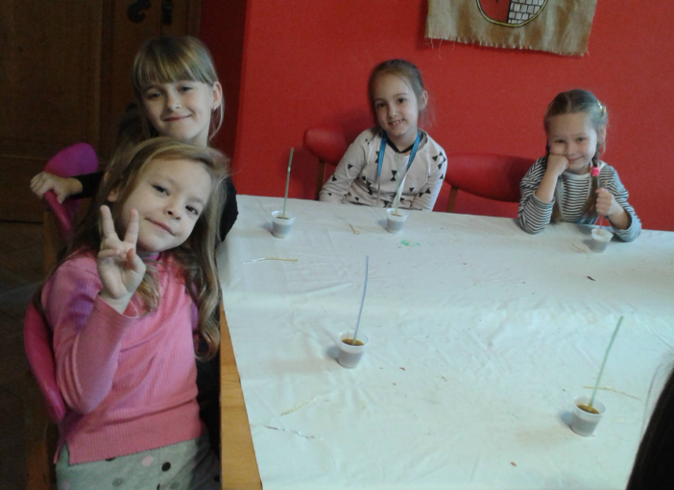

Návšteva múzea

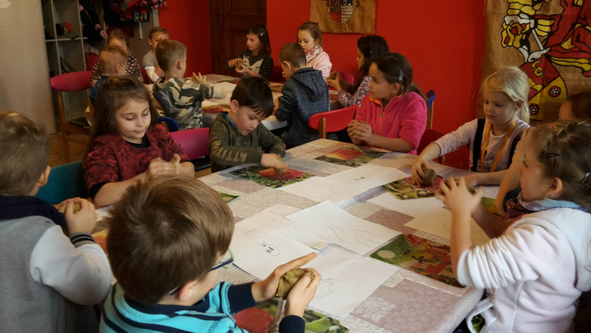
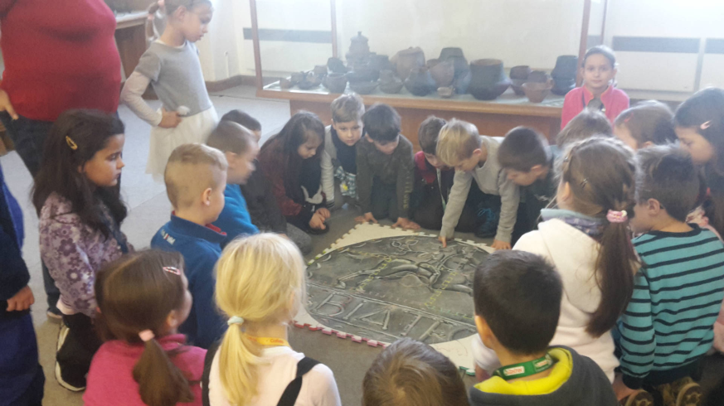
Najprv sme vyhrali zber papiera. Pani učiteľka nám vopred sľúbila, že ak vyhráme, nebudeme sa učiť, pôjdeme do múzea. A bolo to super. V Thurzovom dome nám najprv teta rozprávala o rôznych skamenelinách a historických udalostiach v Banskej Bystrici. Najviac sa venovala starým krčahom. Tie sme si aj kreslili – hlavne sme si všímali, ako boli ozdobené. Potom teta vytiahla škatule plné starých črepov. V skupinkách sme hľadali úlomky, ktoré k sebe patria. Bolo to veľmi ťažké.

Zaujímavé bolo aj skladanie veľkých tvarov na koberci – vyšiel nám z nich veľký starodávny obraz. Ale najväčšie prekvapenie nás len čakalo – v druhej miestnosti bola ozajstná hrnčiarska hlina, z ktorej sme modelovali misky podľa svojich nákresov. Tie sme si ako darček odniesli domov. Tete sme sľúbili, že vyhráme aj ďalší zber, aby sme znova zažili taký super deň.

Žiaci 1.A
Vianočná besiedka

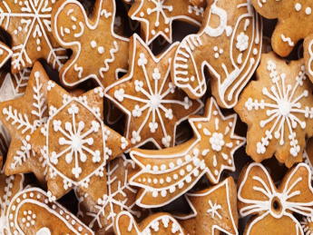
Odmalička sa učíme, že krásne je darčeky dostávať, ale rovnako krásne je niečo milovanej osobe darovať. My sme sa rozhodli, že našim rodičom, starým rodičom a súrodencom darujeme predvianočný darček – pripravíme pre nich program. Nacvičovali sme, vyrábali pozvánky a chystali sme sa už od októbra a veľmi - veľmi sme sa na prekvapenie tešili. Boli sme šťastní, keď sa v jedálni usadilo viac ako 70 našich príbuzných. Zaspievali sme im, zatancovali, zarecitovali a ukázali niečo z nášho vyučovania. Prekvapenie sa vydarilo. Slzičky v očiach hostí hovorili za všetko. Ale odmenu mali aj oni pre nás – v triede nás čakali plné misy chutných a voňavých koláčikov. Už sa veľmi tešíme na ďalšiu besiedku.
Žiaci 1.A

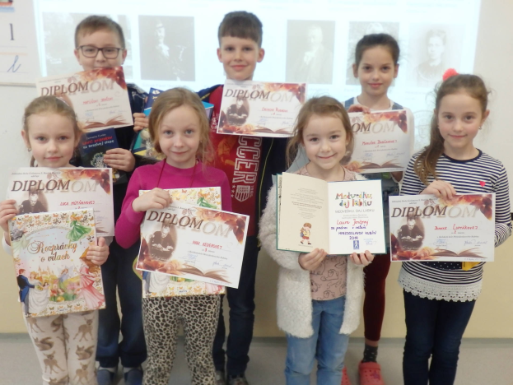

Hviezdoslavov Kubín

23. januára 2019 prebehlo školské kolo Hviezdoslavovho Kubína na 1. stupni. Nádejní mladí recitátori súťažili v prednese poézie i prózy. Pani učiteľky v porote si vypočuli veľmi veľa pekných textov, ktoré s odhodlaním predniesli všetci zúčastnení. Počet miest na „stupni víťazov“ je však obmedzený, tento rok naň pomyselne vystúpili títo žiaci:

Poézia:
1. miesto - Maruška Babčanová (4.C)
2. miesto - Bianka Ľuptáková (3.A)
3. miesto - Naďa Kederová (2.C)

Próza:
1. miesto - Erik Rusko (3.A)
2. miesto - Lucia Mútňanová (2.C)
3. miesto - Matúš Jenča (3.B)

Špeciálne ocenenie získala Laura Jenčová (1.A), ktorá prednášala mimo súťaže, ako zástupkyňa 1. ročníka a stala sa našou najmladšou recitátorkou.

Postupujúcim víťazom držíme palce na okresnom kole a tešíme sa na nasledujúci ročník.

Planetárium
V mesiaci december sme navštívili planetárium v meste Žiar nad Hronom. Doplnili sme si ďalšie zaujímavé informácie o slnečnej sústave, o ktorej sme sa učili na hodinách prírodovedy. Navštívili sme aj Hviezdnu sálu, kde nám premietali zaujímavé prezentácie o planétach a súhvezdiach. Pýtali sme sa na vopred pripravené otázky, na ktoré sme nevedeli odpoveď. Všade boli obrázky vesmíru a zaujímavé informácie o slnečnej sústave. Boli tam aj modely planét. Ukazovali nám astronomické ďalekohľady, ktoré sme si mohli pozrieť aj zblízka. Na pamiatku sme mali možnosť zakúpiť si suvenír s vesmírnou tematikou. Cestou naspäť do školy sme mali hlavu plnú nových informácii o vesmíre. Veľmi sa nám na exkurzii páčilo a dúfame, že tam pôjdeme aj nabudúce.
Žiačky 4.C
Pytagoriáda

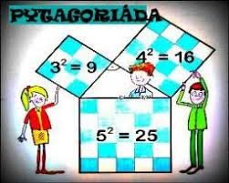
Ako každý školský rok, tak aj tento sa žiaci 3., 4. a 5. ročníka zúčastnili Pytagoriády. Pytagoriáda je matematická súťaž, v ktorej si žiaci overia vedomosti. Okrem správne vypočítaných príkladov rozhoduje aj čas. Hodnotenie sa skladá z dvoch častí: z bodov za správne výsledky a z bodov za čas. Úspešný je súťažiaci, ktorý získal za správne riešenie úloh minimálne 10 bodov. Pri rovnakom počte bodov súťažiacich rozhoduje o poradí ich úspešnosti a postupe do obvodného kola počet dosiahnutých bodov za vyriešené úlohy, a až potom kratší čas vynaložený na riešenie úloh.
Školského kola 40. ročníka Pytagoriády sa zúčastnilo 52 žiakov, z toho 34 žiakov z 3. ročníka, úspešných bolo 10 žiakov a 18 žiakov zo 4. ročníka, úspešných bolo 8 žiakov.
Veríme, že aj školské kolo 41. ročníka Pytagoriády bude také úspešné. Gratulujeme všetkým, ktorí sa zúčastnili!

Úspešní riešitelia
Meno | Trieda | Body  za riešenie |  | Body  za čas |  | Spolu bodov
Maslík, Martin | 3.C | 13 |  | 6 |  | 19
Golhová, Dorota | 3.C | 12 |  | 9 |  | 21
Žambor, Matúš | 3.C | 12 |  | 9 |  | 21
Rajčeková, Daniela | 3.A | 12 |  | 8 |  | 20
Spišiaková, Romana | 3.C | 12 |  | 7 |  | 19
Koreň, Radoslav | 3.C | 11 |  | 8 |  | 19
Tryznová, Natália | 3.C | 11 |  | 8 |  | 19
Chorvátová, Anna | 3.B | 10 |  | 10 |  | 20
Lačný, Tobias | 3.B | 10 |  | 10 |  | 20
Šípka, Matej | 3.A | 10 |  | 9 |  | 19
Hollá, Ema | 4.C | 15 |  | 8 |  | 23
Balent, Timotej | 4.A | 13 |  | 11 |  | 24
Chudý, Jakub | 4.C | 13 |  | 9 |  | 22
Lehocký, Adam | 4.A | 12 |  | 10 |  | 22
Hanusová, Laura | 4.B | 12 |  | 5 |  | 17
Babčanová, Maruška | 4.C | 11 |  | 8 |  | 19
Béreš, Jakub | 4.A | 10 |  | 9 |  | 19
Bočkaj, Matej | 4.A | 10 |  | 7 |  | 17

Stromček pre zvieratká

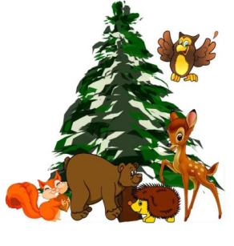
Pred zimnými prázdninami sme sa vybrali do prírody. Zobrali sme dobrotky pre zvieratá. Sneh nám vŕzgal pod nohami a neľútostný vietor vrážal do nás a maľoval nám líčka naružovo. Deti sa tešili, že sme učenie vymenili za malý výlet do prírody. Na našom známom mieste sme spravili hostinu pre zvieratá. Keď sme sa vracali, našli sme aj veci, ktoré v lese nemajú čo robiť. Zobrali sme ich a vyhodili do kontajnera. Naša misia kŕmenia zvierat bola splnená dvojnásobne. Zvieratá sme potešili a trošku aj upratali.
Dobré skutky povznášajú!
Žiaci 2.A
Čistenie zúbkov

Počas uplynulých dní sa na našej škole, vo všetkých triedach prvého stupňa, uskutočnila beseda na tému „Čistenie zúbkov“. Navštívil nás pán Milan, ktorý nám vysvetlil a názorne aj so zubnou kefkou ukázal správnu techniku čistenia zubov. Porozprával nám, ako vzniká zubný kaz, aj ako mu predchádzať. Teraz už vieme, že dôležitým predpokladom na udržanie zdravých zúbkov je aj správna strava. Zdôraznil aj nutnosť používania ďalších pomôcok akou je zubná niť, jednozväzková kefka, či medzizubná kefka.
Zaujímavé bolo nielen jeho rozprávanie, ale aj obrázky a pesničky, ktoré nám k starostlivosti o zúbky pustil. Beseda bola pútavá a my sme mu všetci sľúbili, že sa o svoje zúbky budeme svedomito starať.
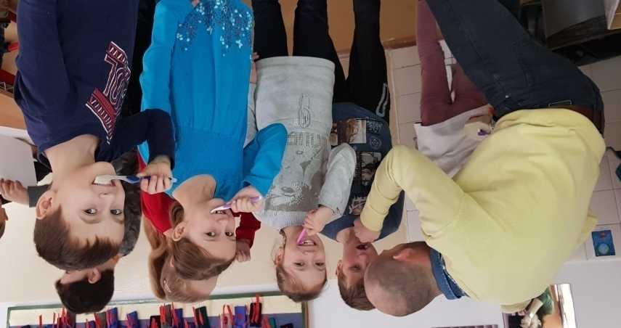
Žiaci IV.A

Missák ŠKD

Prvý februárový pondelok sme v školskom klube hľadali najšikovnejšieho chlapca, ktorý sa stane „Missákom“ pre šk. rok 2018/2019. Naši „Missáci“ museli absolvovať viacero úloh, pokiaľ sme našli toho pravého. Súťažilo sa v hádaní hádaniek, kreslení, ale aj v streľbe na terč. Hoci výber bol veľmi náročný, keďže na našej škole je šikovných chlapcov neúrekom, porota nakoniec rozhodla nasledovne:

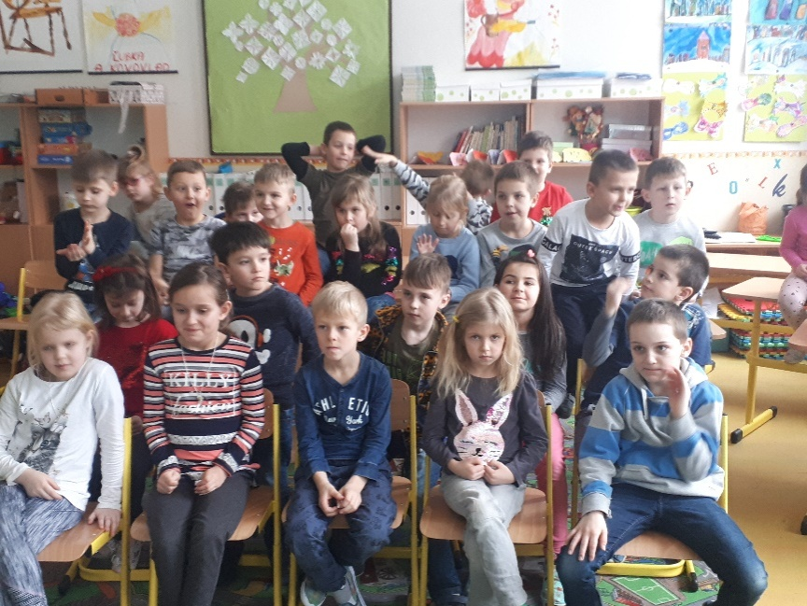
1. miesto: Matúško Kolár z 1.C
2. miesto: Matúško Kováčik z 1.A
3. miesto: Timko Vozár zo 4.B

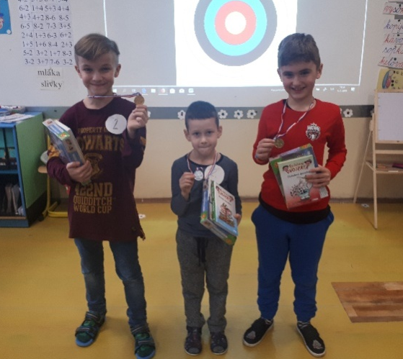

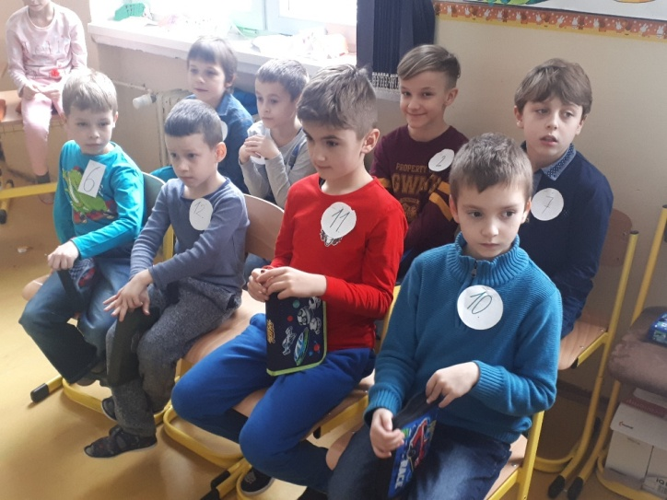

NOVOROČNÝ VIACBOJ

V januári sme sa všetky oddelenia zúčastnili na novoročnom trojboji. Všetci sme sa stretli na ihrisku pri škole kde nás čakali štyri športové disciplíny -slalom na lopári, hod guľou do kruhu, hod kruhom na ihlan, streľba loptičky do bránky. Na každom stanovišti sme získavali body. Každý sme si vo svojom klube spočítali body a traja najlepší z nás dostali sladkú odmenu.
p. v. Švantnerová

LEGOLANDIÁDA

V mesiaci február sme sa v školskom klube ocitli v krajine, kde nás vítali usilovní žiaci a ich vlastnoručne postavené lego stavby. Všetci sme sa zhodli na tom, že usporiadame súťaž o najkrajšie z nich.
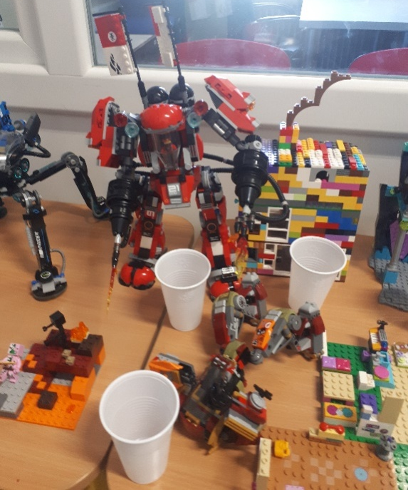
A naozaj bolo z čoho vyberať! Od lego domčekov až po krásne dopravné stroje, ktoré hrali farbami. Každé naše oddelenie malo svojich zástupcov, ktorí priniesli svoje súťažné dielo. Všetci sme mali možnosť hlasovať, ktorý výtvor sa nám páčil a hodiť tak svoj hlasovací lístok do pohárika. Pani vychovávateľky mali neskôr neľahkú úlohu. Všetky hlasy spočítať a určiť víťazov.
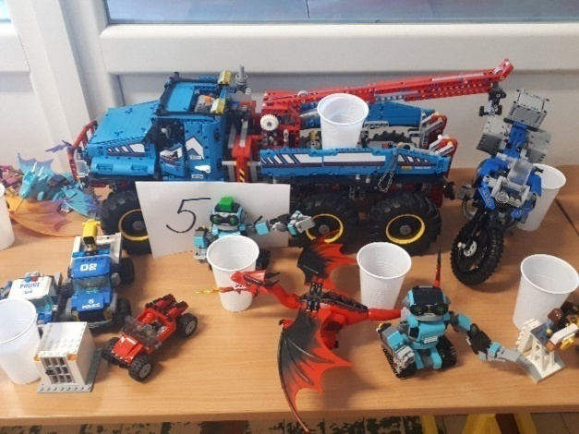
Všetci sme si akciu užili a dostali aj skvelé odmeny. Pre tých, ktorí nič nevyhrali, bolo cenou útechy sladké potešenie a pochvala od nás všetkých v podobe potlesku.

p. v. Veronika

február 2019
ZŠ, Golianova 8, Banská Bystrica

